**湖南鑫海环保科技有限公司**

**含锌酸废水、废渣资源综合利用项目**

**环境影响评价公众参与情况说明**

**湖南鑫海环保科技有限公司** **2022 年** **3 月**

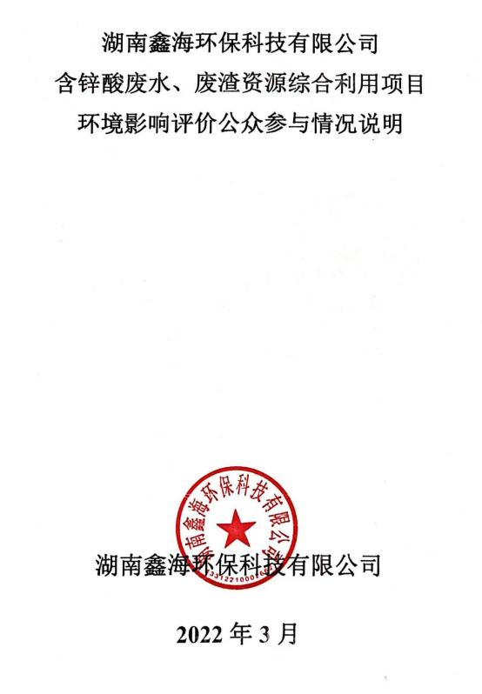

**目** **录**

1 概述 1

2 首次环境影响评价信息公开情况 2

2.1 公开内容及日期 2

2.2 公开方式 2

3 征求意见稿公示情况 3

3.1 公开内容及日期 3

3.2 公开方式 4

3.3 查阅情况 8

3.4 公众提出意见情况 8

4 其他公众参与情况 9

5 公众意见处理情况 9

6 其他 9

7 诚信承诺 10

1 概述

公众参与是环境影响评价工作中的一个重要组成部分，是完善科学决策的一 种有效途径。公众参与的目的是使项目被公众充分认可和了解，充分掌握民意、 民心及公众对工程的要求，环评是与公众之间的一种双向交流的手段，它可以使 项目环境影响区公众能及时了解环境问题的信息，充分了解项目，有机会通过正 常渠道发表自己的意见，直接参与发展的综合决策，提出有益的看法，从而减轻 环境污染，降低环境资源的损失并取得一致意见。在建设项目环境影响评价的过 程中导入公众参与调查，这对于建设方案的决策和实施是非常必要的。进行公众 意见调查可以给予公众表达意见的机会，也使建设者有机会听取有关各方的意见， 采取积极的污染防治措施，化解公众在环境问题上不同意见或冲突，消除其对项 目的阻力，使项目的规划设计更趋完善与合理，制定的环保措施更符合环境保护 和经济协调发展的要求。从而在环境影响评价中能够全面综合考虑公众的意见， 吸收有益的建议，提高项目的环境效益和社会效益，从而达到可持续发展的目的。

国务院第 253 号令《建设项目环境保护管理条例》第十五条规定：建设单位 编制环境影响报告书，应当依据有关法规规定，征求建设项目所在地单位和居民 的意见；《环境影响评价法》中也提出了公众参与的具体要求；2018 年 7 月 16 日，为规范环境影响评价公众参与，保障公众环境保护知情权、参与权、表达权 和监督权，生态环境部发布的《环境影响评价公众参与办法》（部令第 4 号）中 要求，以公开建设项目的环境信息和强化社会监督，并再次明确提出环境影响评 价工作必须设置公众参与章节，并规定了公众参与的程序和方法。

为了充分了解本项目所在地区周边群众的意见，使本项目被公众认可，支持 和配合项目的建设，我单位进行了公众参与调查，向公众告知了项目建设的基本 内容、进展情况、可能产生的主要环境问题、拟采取的减少环境影响的措施及效 果等公众关心问题。

**2 首次环境影响评价信息公开情况**

**2.1 公开内容及日期**

按照 2018 年 7 月 16 日国家生态环境部文件印发的《环境影响评价公众参与 办法》（部令第 4 号）的通知要求，建设单位应当在确定环境影响报告书编制单 位后 7 个工作日内，通过其网站、建设项目所在地公共媒体网站或者建设项目所 在地相关政府网站进行信息公开。

2021 年 6 月 15 日我单位委托环评单位进行本项目环评工作，我单位于 2021 年 6 月 20 日首次向公众就建设项目有关环境影响评价的信息进行了第一次网络 公示（见图 1）。公开的信息包括：建设项目名称、选址、建设内容、建设单位 名称和联系方式、环境影响报告书编制单位名称和联系方式、公众提出意见的主 要方式等（其中项目名称因在专家评审会后已更名为含锌酸废水、废渣资源综合 利用项目，仅项目名称发生变化，其他建设内容及产品规模等均无变化，因此本 次公众参与公示内容的项目名称为专家评审会前的废酸水资源综合利用项目）。

由此可见，我单位在确定本项目环境影响评价编制单位后 7 日内，对外公布 了相关信息，符合要求。

**2.2 公开方式**

在评价过程中，于 2021 年 6 月 20 日在网络上公示了项目环评信息，公示网 址为：www.AAAflqhj.com/jyjz/huangjing/show/100.html ，网站公示材料截屏见下图。

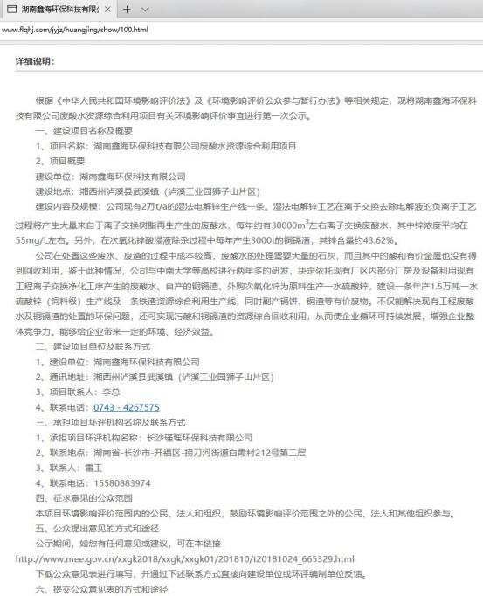

**图** **1 第一次网络公示截图**

**3 征求意见稿公示情况**

**3.1 公开内容及日期**

根据生态环境部发布的《环境影响评价公众参与办法》（部令第 4 号）要求， 征求意见稿公示内容包括：环境影响报告书征求意见稿全文的网络链接及查阅纸 质报告书的方式和途径、征求意见的公众范围、公众提出意见的主要方式和途径、 公众提出意见的起止时间等，同时要求征求公众意见的期限不得少于 10 个工作

日。

征求意见稿公示形式：1 、建设单位可通过网络平台，且持续公开期限不得 少于 10 个工作日；2、通过建设项目所在地公众易于接触的报纸公开，且在征求 意见的 10 个工作日内，公开信息不得少于 2 次；3、通过在建设项目所在地公众 易于知悉的场所张贴公告的方式公开，且持续公开期限不得少于 10 个工作日。

环境影响报告书征求意见稿全文的网络链接及查阅纸质报告书的方式和途 径、征求意见的公众范围、公众提出意见的主要方式和途径、公众提出意见的起 止时间等，同时要求征求公众意见的期限不得少于 10 个工作日。

公示程序：

①我单位于 2021 年 11 月 5 日在网络上对本项目环评信息进行了第二次公示， 见图 2；

②我单位于 2021 年 11 月 5 日在项目地周边集体公示栏张贴该项目第二次环 境影响信息公告内容，见图 3；

③我单位于 2021 年 11 月 11 日和 2021 年 11 月 12 日连续 2 天分别在《团结 报》上进行了第二次环境影响评价信息公示，见图 4 、5；

综上，我单位在征求意见稿形成后采取了网络公示、报纸公示（不少于 2 次）和现场张贴公示三种方式进行了第二次环境影响评价信息公示，向公众公示 了征求意见稿全文链接、查阅纸质报告书的方式和途径、公参调查表的网络链接、 征求意见的公众范围、公众提出意见的方式和途径以及起止时间等内容。由此可 见，本项目的征求意见稿形成后采取的公开信息方式和形式符合《环境影响评价 公众参与办法》（部令第 4 号）中要求。

**3.2 公开方式**

**3.2.1 网络**

我单位于 2021 年 11 月 5 日在网络上进行了第二次网上公示（见图2），网 址链接：<https://www.eiacloud.com/hpyzs/gongkai/detail/3?id=111054lqNs> 。

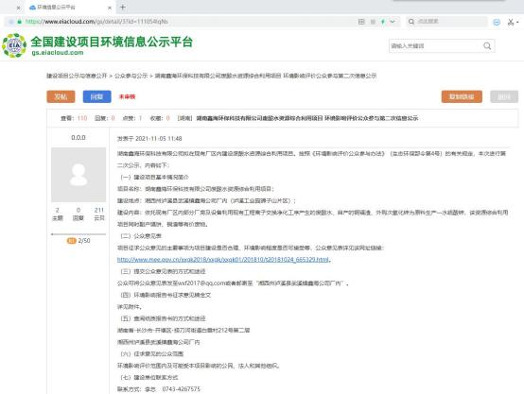

**图** **2 第二次网络公示截图**

**3.2.2 张贴**

2021 年 11 月 5 日，我单位在项目所在地周边集体公告栏张贴了第二次环境 影响信息公示，见图 3。

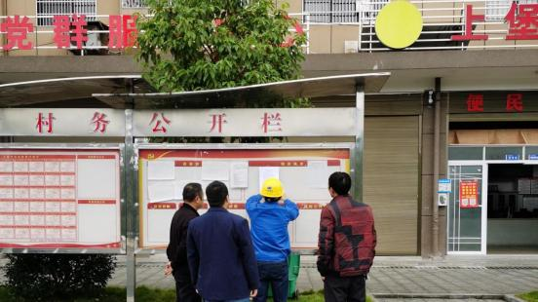

**上堡村公告栏**

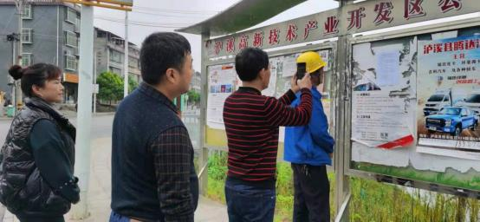

**泸溪高新区公告栏**

**图** **3 第二次环境影响评价信息现场张贴公示照片**

**3.2.3 报纸**

我单位于 2021 年 11 月 11 日和 2021 年 11 月 12 日分别在《团结报》上进行 了第二次环境影响评价信息公示，见图 4 、5；

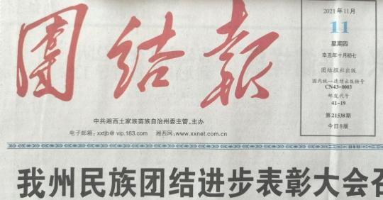

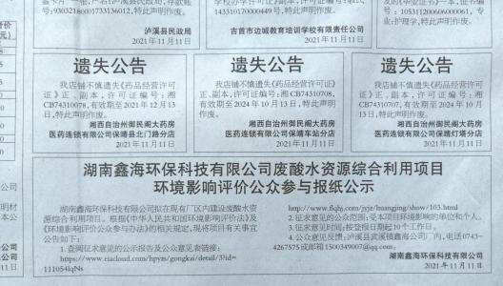

**图** **4 第一次报纸公示**

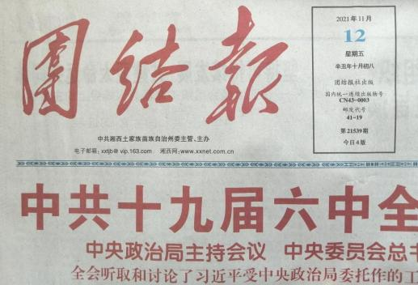

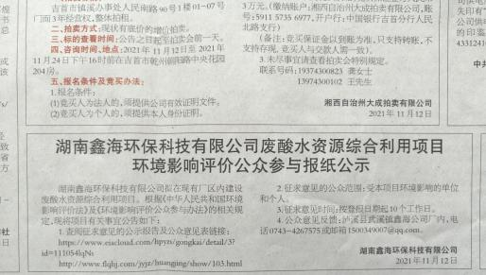

**图** **5 第二次报纸公示**

我单位在项目环境影响报告书征求意见稿形成后，采取了网络信息公示、报 纸公示以及现场张贴公示 3 种形式向评价范围内公众进行了环境影响信息公示， 公示日期均不少于 10 个工作日，并发布了征求意见稿全文查看的网络链接、查 阅纸质报告书、公众意见表的网络链接获取方式和途径。

综上所述，我单位公布征求意见稿时是依照生态环境部发布新的《环境影响 评价公众参与办法》（部令第 4 号）文件第十一条规定的要求进行的环境影响信 息公开公示，故我单位在报告送审前采用了网络公示、报纸公示和现场张贴公示 三种形式进行了信息公开，符合要求。

**3.2.4 其他**

未采取其他公示形式。

**3.3 查阅情况**

我单位在会议室公告栏处设立了本项目环境影响报告书的查阅专区，专区内 可查阅本项目环境影响报告书的纸质版。此外，承担本项目环境影响评价的机构 也在办公室设置了查阅本项目环境影响报告书的专区。

在征求意见稿公示期间，我单位和环评单位均未接待过到现场查阅纸质版环 境影响报告书的群众。

**3.4 公众提出意见情况**

在征求意见稿公示期间的 10 个工作日内未收到公众意见。

**4 其他公众参与情况**

项目未采取深度公众参与。

**5 公众意见处理情况**

公示期间，未收到公众反馈意见。

**6 其他**

本项目公示期间收到的公众意见表以及《公众参与说明》在我单位存档备查， 同时在环评文件报批时提交一份《公众参与说明》给当地环保部门。

**7 诚信承诺**

